Детско – родительский образовательный проект «Мир камня»
(для детей старшей группы)

Тахтарова Наиля Равфатовна
МБДОУ «Берёзка» г. Суровикино
Волгоградской области
ВИД ПРОЕКТА: ИССЛЕДОВАТЕЛЬСКО-ТВОРЧЕСКИЙ
ТИППРОЕКТА: КРАТКОСРОЧНЫЙ
ОБРАЗОВАТЕЛЬНЫЕ ОБЛАСТИ: познание, чтение художественной литературы, коммуникация, продуктивная деятельность, познавательно-исследовательская деятельность, музыкально-художественная деятельность.
АКТУАЛЬНОСТЬ: Природа с рождения дарит нам чувство красоты окружающего мира. Но как понять красоту? С помощью, каких средств попытаться выразить её суть? Природный материал – кладовая для развития детского творчества. Дошкольников необходимо учить использовать его в работе по изготовлению различных поделок, игрушек. Участие детей в этом проекте формирует интерес и любовь к труду. Развивает детское творчество, даёт возможность сближения ребёнка с природой, способствует умственному развитию ребёнка: мышлению, вниманию, любознательности.
Проект для детей «Мир камня» в старшей группе предназначен для детей в возрасте пяти лет. Благодаря участию в проекте дети понимают, что искусство отражает окружающий мир и художник изображает то, что вызвало его интерес или удивление.
ПРОБЛЕМА: из чего сделаны камни? Откуда они берутся? Камни- чудо природы? Является ли природа лучшим художником?
ЦЕЛЬ ПРОЕКТА:
-создать условия для развития познавательных и творческих способностей детей в процессе разработки детско – родительского образовательного проекта « мир камня»;
-развитие творческих способностей, фантазии детей, обогащение их словарного запаса;
-содействие гармонизации отношений между взрослыми и детьми, между самими взрослыми.
ЗАДАЧИ:
Дети:
-дать детям представление о камнях (речных, морских); отметить разновидность камней; побуждать детей к устанавливанию чёткой последовательности при выполнении работ с камнями;
-учить работать коллективно над одной темой, выполняя при этом определённые задания; воспитывать общественную мотивацию деятельности (сделать поделку и подарить малышам); воспитывать творческий подход к созданию поделки «Замок».
Родители:
-создавать благоприятные условия для развития ребёнка в семье, с учётом опыта приобретённого в детском саду;
-развивать совместное творчество родителей и детей;
-формировать у родителей умение обсуждать предстоящую работу с ребёнком, уважать его мнение, видеть в нём личность;
-вызвать у родителей желание интересоваться жизнью группы, активно участвовать в ней
УЧАСТНИКИ ПРОЕКТА: воспитатель, родители, дети старшей группы.
МАТЕРИАЛ: камни морские, речные, коллекции камней, методическая литература, фото и видеофильмы по теме.
ПРОДУКТ ПРОЕКТНОЙ ДЕЯТЕЛЬНОСТИ:
-создание в групповой комнате природной мастерской;
-сюжетно-ролевая игра «Геологи»;
-консультации для родителей: «Разнообразие камней в природе»;
-набор открыток «Камни»;
-продуктивная деятельность: расписывание камней, поделки из природного материала (камни, ракушки).
ПРЕЗЕНТАЦИЯ ПРОЕКТА:
- экскурсия к речке;
- занятие для родителей;
- оформление альбома с иллюстрациями «Камни»;
-музыкально-тематическое развлечение «В гостях у Хозяйки медной горы».
ЭТАПЫ РЕАЛИЗАЦИИ ПРОЕКТА:
Подготовительный:
-обсуждение проекта на родительском собрании, выяснение возможностей родителей, необходимых для реализации проекта;
-подбор методической, художественной литературы, иллюстративного, музыкального материала по теме проекта;
-подбор материала для коммуникативной и продуктивной деятельности (камни, ракушки);
-составление плата работы по проекту.
ОБРАЗОВАТЕЛЬНАЯ ДЕЯТЕЛЬНОСТЬ:
1.Беседа с детьми «О чём рассказывают камни?»
2.Использование модели трёх вопросов:
– Что мы хотим узнать?
– Что мы можем узнать?
– Что нам поможет узнать?
3.Чтение познавательной, природоведческой литературы.
4. Чтение художественной литературы: «Серебряное копытце» П. Бажов, стихи о камнях, поговорки, «О чём шептались камешки?» Н.Рыжова, Сказка о гноме и камне радуге. А. Агафонова, Сушёные камни Н. Гладков.
5. Рассматривание альбомов, книг, энциклопедий, иллюстраций о камнях.
6. Занятие «Что из чего и зачем?» (познавательная деятельность и ознакомление с окружающим)
7. Использование камней, как счётный материал на математике (что больше, что меньше; на сколько; размер: большие, маленькие, крупные, мелкие и др.)
8. Использование камней как материал для сравнения и классификации.
9. Занятие по теме: «Декоративные и драгоценные камни».
10. Занятие по теме: «Как человек использует камни».
СОВМЕСТНАЯ ДЕЯТЕЛЬНОСТЬ ДЕТЕЙ И ВОСПИТАТЕЛЯ:
1.Экскурсия к речке.
2.Сбор камней и природного материала для поделок.
3. Рассматривание речных и морских камней.
4. Создание коллекций камней.
5. Расписывание камней.
6. Экспериментальная деятельность с детьми «Эти обыкновенные и необыкновенные камни».
7. Экспериментирование с камнями.
8.Знакомство с профессией – геолог.
9. Экспериментирование с камнями.
10. Изготовление поделки «Замок» из камней.
11. Создание альбома с иллюстрациями «Камни».
12. Сочинение сказок на тему: «Путешествие камешка».
13. Ручной труд. Коллективная работа. « Картины из камня»; «Украшаем рамочки для картин».
САМОСТОЯТЕЛЬНАЯ ДЕЯТЕЛЬНОСТЬ ДЕТЕЙ:
1.Рассматривание открыток и иллюстраций на тему «Камни».
2. Самостоятельная исследовательская деятельность детей.
ПРОДУКТИВНАЯ ДЕЯТЕЛЬНОСТЬ ДЕТЕЙ:
1.Изготовление поделок из камней.
«.Расписывание камней».
3. Рисование на тему «Где используют камни».
СОВМЕСТНАЯ ДЕЯТЕЛЬНОСТЬ ДЕТЕЙ И ИХ РОДИТЕЛЕЙ:
1.Сбор камней для поделок.
2. Совместная работа детей и родителей: поделки из камней.
3. Чтение познавательной и природоведческой литературы.
ЗАКЛЮЧИТЕЛЬНЫЙ ЭТАП:
1.Оформлениие выставки совместных работ детей и родителей «Мир камня».
2.Развлечение «В гостях у Хозяйки медной горы».
3.Подведение итогов проектной деятельности.

СОДЕРЖАНИЕ ПРИЛОЖЕНИЯ:
Перспективное планирование.
- Модель трёх вопросов.
- Конспекты занятий:
1.»Камни» (познавательное)
2.»Как человек использует камни» (познавательное)
3. «Расписываем камни» (нетрадиционное рисование)
4. «Собираем и оформляем коллекцию камней» (продуктивное)

Приложение
Перспективное планирование
Месяц  неделя | Название  занятий | Цель занятия | Форма и место проведения
1 неделя | «О чём рассказывают камни» | Вызвать интерес к объектам, созданным природой, к их неповторимости; обратить внимание на лаконичность и совершенство форм, линий, подвести детей к пониманию того, что природа – лучший художник. | Беседа после отдыха детей на море, реке, о прошедшем лете, рассказ воспитателя из личного опыта на море.  Рассматривание морских и речных камней.
2неделя | «Что из чего и зачем?»  «А что у вас?» | Дать знания о том, что камни состоят из минералов.  Создать коллекцию речных и морских камней, оформить для дальнейшего сравнения.  Формировать навыки сравнения и анализа, умение группировать предметы. | Просмотр во время совместной деятельности альбомов, книг, энциклопедий, иллюстраций о камнях. На занятии по познавательной деятельности и ознакомлении с окружающим рассказ воспитателя о происхождении камней, выделить характерные особенности их цвета, формы.  Загадывание и составление загадок; во время самостоятельной деятельности дети сортируют камни по видам и различиям, дать возможность любоваться неповторимыми камнями.
3неделя | «Расписные камни»  Экспериментирование с камнями. | Учить расписыванию камней. Развивать чувство композиции  Содействовать формированию интереса к неживой природе(камням), материалу, к исследовательской работе. Познакомить детей с различными видами камней, их свойствами.  Научить различать виды камней по внешним их признакам. Доказать свойства камней экспериментальным путем. Развивать умение организовать взаимодействие при работе в парах. | В уголке ИЗО коллективная работа.  Уголок природной мастерской.
4 енделя | «Как человек использует камни»  «Красивые поделки» |  | Занятие  Совместная работа с родителями.

Использование моделей трёх вопросов
_{по теме «Камни»}
Что мы знаем?
Богдан Т. Камни твёрдые, каменные, из них можно что-то построить, они разных цветов и разной формы.
Рома М. Камни бывают гладкие, бывают с углами. Они встречаются в земле, в море, в речке. Они бывают разных цветов, размеров, бывают с крапинками.
Наташа Г. Камни бывают морским, бывают большие и маленькие, они тяжёлые.
Маша С. Из камней Можно строить, перевозить их на машине
Марьяна Ж. Камней очень много. Их любят люди.

- Что хотим узнать?
Рома М. Почему они разноцветные, полосатые, гладкие?
Наташа Г. Почему одни камни большие, другие маленькие?
Артём Л. Почему они бывают в воде?
Варя Г. Почему камни меняют цвет?
Василиса С. Откуда камни взялись в речке? Кто их создал?
- Что нам поможет узнать?
Марьяна Ж. Надо прочитать в книге.
Алина Р. Посмотреть видео.

_{КАМНИ}
Занятие по ознакомлению с окружающим миром для детей 4-5 лет.
Цели:1. Систематизировать представления об объектах неживой природы (камни, глина).
2. Развивать исследовательские умения: наблюдать, делать предположения, обобщать.
3.Развивать внимание, мышление, память, речь.
4.Воспитывать интерес к познанию окружающего мира.

Ход занятия.
-Здравствуйте, ребята. Я Хозяйка Медной горы. Я пришла к вам в гости и принесла с собой загадочный ящик.
-хотите поиграть с ним?

Игра «Ящик ощущений».
- Ребята ящик невозможно открыть, у него нет крышки. Но с боку у него есть отверстие, через которое можно просунуть руку и нащупать то, что там есть. Попробуем таким образом узнать, что лежит в ящике?

Всем, конечно, интересно,
Что лежит в ящике чудесном.
Каждый может угадать,
Стоит только в руки взять.

Дети ощупывают предметы в ящике, пытаясь отгадать, какой предмет там спрятался.
Воспитатель задает детям вопросы:
— Этот предмет твердый или мягкий?
— Холодный или теплый?
— Гладкий или шероховатый?
После того как все дети высказались, воспитатель показывает камень.
Мы с вами сегодня будем исследовать камни.
Проблемные вопросы:
— Камень — это объект живой или неживой природы?
Воспитатель предлагает детям доказать, что камень — объект неживой природы. (Не двигается, не ест, не растет, не дышит.)
— Где мы можем встретить камни? (В горах, на мостовой, на море, в вазах, в музеях, в скульптурах, в украшениях и т.д.)
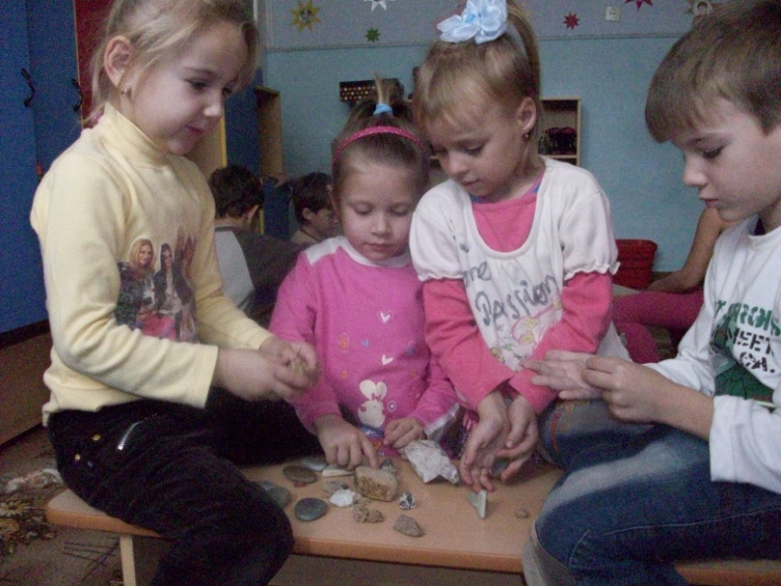
Все камни кажутся простыми,
Взгляни ты, полюбуйся ими.
Лавиной, может быть, он сброшен
С горы и водами подкошен.
А, может быть, он марсианин
И разделился слой на грани.
Иль, может, часть метеорита,
Его нам тайна не раскрыта.
-Ребята, я приготовила для вас задание. Ребята, сейчас мы с вами пройдём в лабораторию и попробуем стать исследователями. Мы проведём с вами несколько опытов. Но нам надо надеть фартуки.

- Сядьте за свои столы. У вас на подносах есть разные камни. Давайте рассмотрим их. Можете взять лупы и рассмотреть камни через увеличительное стекло.
- Как вы думаете, камни все одинаковые или разные?
-Чем они похожи? (Твердые, неживые.)
-Чем отличаются? (Цветом, размером, формой.)
Воспитатель – Хозяйка Меднойг, подводит итог и говорит о том, что камни бывают разными, различной окраски, большие и маленькие, гладкие и шероховатые.
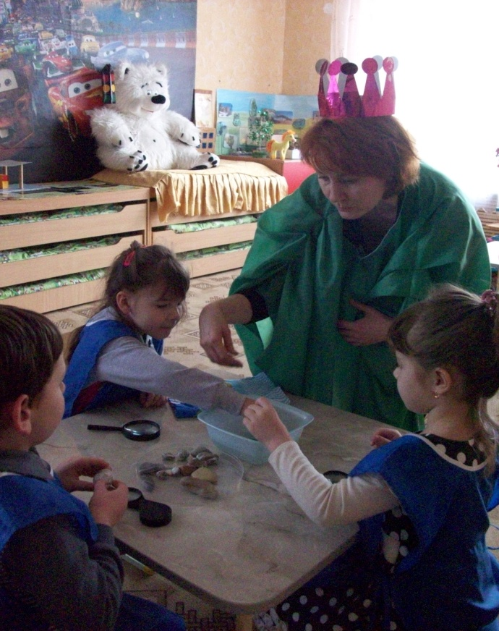
Опыт 1. Воспитатель предлагает каждому ребенку взять в одну руку кусочек глины, в другую — камень и сжать обе ладошки.
- Что произошло с камнем и глиной. Почему? Твёрдый кремень или мягкий?
- Как вы думаете, он тверже дерева? Давайте проверим. Я возьму молоток, гвоздь и брусочек из дерева и попробую вбить гвоздь в дерево. Что получилось?
(Гвоздь вошел в дерево).
_ А сейчас я попробую вбить гвоздь в камень. Забивает - не получается. Гвоздь гнется, но не вбивается.
-Ну что, смогла я забить гвоздь в камень? Что случилось с гвоздем? А как вел себя камень?
- Какой можно сделать вывод?
(Камень тверже дерева).
Почему говорят «крепкий, как кремень»?

Опыт 2. Воспитатель предлагает постучать комочком глины о камень, а затем камнями друг о друга.
-Что происходит? Почему? (Глина изменила свою форму, а камни — нет.)
- Представьте, что вы древние люди, у которых не было зажигалок и спичек, но был кремень. Попытайтесь получить огонь ударом двух кремешков друг о друга. Если очень стараться можно увидеть искру. Затем понюхайте камни и определите запах. Может ли камень издавать звуки? Постучите разными камнями друг о друга. Похожи ли звуки, которые при этом получаются? Если нет, то чем отличаются?
Опыт 3.
- Тонут ли камни?
- Что будет, если положить камешек в воду? (Выслушать ответ ребёнка).
-Он утонет или будет плавать? Бросьте камешек в воду, наблюдая, что происходит. (На воде образуются круги.) может ли камешек плавать?
-Я открою вам секрет: есть камень, который умеет плавать (кладет в воду пемзу). Предлагает детям высказать предположения, почему этот камень не тонет. Возьмите кусочек гранита и окатыш керамзита, сравните их по весу, затем опустите одновременно в воду. (Дети делают вывод). В керамзите много пузырьков воздуха, поэтому он не тонет. Опустите в миску ещё несколько камешков. Потрогайте их на ощупь в воде и выньте. Можно также положить в ёмкость большой камень и полить его водой. Что изменилось? Какого цвета мокрые камешки по сравнению с сухими? Какие из них красивее теперь?
Физкультминутка До болота идти далеко, (Шагаем на месте.)
До болота идти нелегко. (Наклоны туловища влево-вправо.)
«Вот камень лежит у дороги, (Наклон туловища вперед.)
Присядем и вытянем ноги». (Присели.)
И на камень лягушки кладут узелок. (Повороты туловища влево-вправо.)
«Хорошо бы на камне прилечь на часок!» (Руки вверх, прогнулись.)
Вдруг на ноги камень вскочил (Прыжок на месте.)
И за ноги их ухватил. (Руки в стороны.)
И они закричали от страха: (Руки на пояс.)
Это-ЧЕ! (Хлопаем в ладоши.)
Это-РЕ!
Это - ПАХА!
Это – ЧЕРЕПаха!
Игра «Ассоциации»
Воспитатель задает детям вопросы:
- Камень твердый, как что?
-Камень холодный, как что?
-Камень шероховатый, как что?
-Камень гладкий, как что?
- Камень круглый, как что?
Итог занятия:
-Ребята, мы с вами провели очень интересные исследования и эксперименты в нашей лаборатории. Вы многое узнали и запомнили.
-Понравилось вам наше занятие?
-Что вам запомнилось?
Мне, Хозяйке Медной горы пора возвращаться в свои владения. До свидания!
^{Как человек использует камни}
Цель: Дать представление о том, что многие камни очень твердые и прочные, поэтому их широко используют в строительстве зданий, мостов, дорог и др. Продолжать знакомить с ценными камнями, которые используются для украшений построек и изготовления памятников, сувениров (гранит, мрамор). Показать, какую роль играют камни в жизни человека, познакомить дошкольников с некоторыми камнями, которые люди используют для своих нужд с древних времен. Познакомить детей с наиболее распространёнными декоративными камнями и изделиями из них, формировать эстетическое восприятие окружающего.
Ход занятия:
Ребята, к нам на занятие пришёл Главный гном – хранитель подземных сокровищ. Давайте поприветствуем его.
Гном:
-Здравствуйте, ребята. Помните, вы читали сказку «О гноме и камне – радуге». Я подумал, что вам будет очень интересно посмотреть на эти камни, и я пришёл к вам в гости не с пустыми руками. Посмотрите, я принёс шкатулку.
Присаживайтесь за столы, а я вам буду показывать, что лежит в шкатулке и рассказывать об этом.
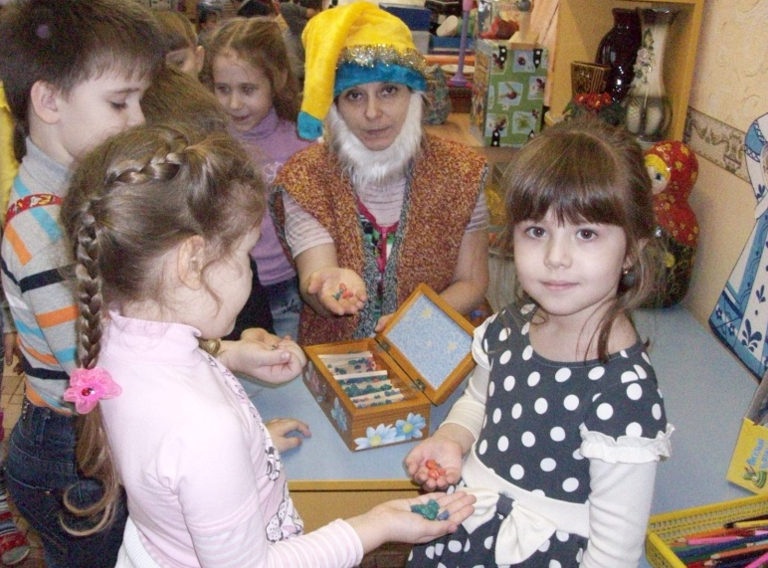
В шкатулке у меня драгоценные украшения, из камня, ещё эти камни называют – самоцветами.
-Как вы думаете почему? Показать детям разные украшения, фигурки из камня, рассказать из чего они сделаны. Обратить внимание ребят на цвет и форму камней.
Это - яшма.
Цвет её красный, синий, зеленый, фиолетовый, белый и даже черный. Бывает этот камень одноцветным, но чаще пятнистым или с разноцветными полосками.
Ни один камень в мире не имеет такой полной палитры красок.
Он очень твёрдый, но если откалывается, то создаёт очень тонкие и острые режущие кромки.
Это - серный колчедан или золотая обманка, научное его название – пирит.
Он ярко-желтого золотистого цвета.
Без него не обходится ни одна коллекция минералов.
При нагревании на огне образует сероводород (газ с запахом тухлых яиц).
Боится ударов, но достаточно тверд, способен царапать стекло. Древние люди для высекания огня и искр ударяли им о кремень.
Из него делали первые спички.
Следующий камень – малахит.
Он единственный в мире узорчатый зелёный минерал.
Из него делают мелкие декоративные предметы и украшения, в том числе и пуговицы.
Сказать, что это волшебные камни - если посмотреть через прозрачные камешки на свет лампы или солнца, то окружающий нас мир станет совсем другим.
-Почему, только некоторые камни считаются драгоценными? (К ним относятся самые редкие, красивые, обычно блестящие, сверкающие, прочные камни).
В древности люди делали из таких камней амулеты: считалось, что это защитит их от бед и болезней.
-Какие ювелирные изделия сделаны из камней? (Серьги, кулоны, диадемы). Ювелиры используют в своей работе алмаз, рубин, сапфир, изумруд жемчуг, малахит, яшму. Тигровый глаз, аквамарин, бирюзу, оникс, нефрит и др. Из них делают браслеты, подвески, кулоны, бусы, брелки). Ещё драгоценные камни используют промышленности. Из алмаза делают стеклорезы, т.к. алмаз очень прочный. Его ещё называют «непобедимый». Делают пилы, резцы. Рубин используют в часах, кварц – в зажигалках. Из яшмы делают ювелирные украшения, скульптуры, посуду, шкатулки и вазы.
Его используют и в технике, я приношу пользу человеку.
Другие камни используют в медицине (кварцевые лампы). Ещё камни используют в строительстве, делают из них скульптуры, Различные поделки. Из пирита получают серную кислоту, которую используют для приготовления удобрений и взрывчатых веществ. (Показать иллюстрации).
Из недр Земли люди добывают уголь, железную и медную руду, драгоценные камни и многие другие полезные ископаемые. Предприятия, в которых осуществляется эта добыча, называются рудниками. Различают карьеры, где добыча ведется открытым способом с помощью экскаваторов, землечерпалок, бульдозеров и другой техники, и шахты, в которых добыча ведется под землей. Когда говорят о шахтах, чаще всего нам представляется угольная шахта, хотя многие другие минералы, такие как каменная соль, железо, сера, алмазы, тальк и каолин, также добываются в шахтах.
Но откуда появился уголь? И почему его называют каменным? Каменный уголь очень твердый. Долгое время считалось, что он сродни камню, потому его так и назвали.
Но ведь камень не горит. Почему же уголь дает пламя? Ученые открыли, что уголь образовался из древних растений и деревьев. А ведь дерево хорошо горит, это знает каждый. Конечно, уголь совсем не похож на дерево. Но если его рассмотреть под микроскопом, то можно увидеть волокна растений, а если повезет, то даже отпечатки листьев.
Каменный уголь нужен всем. Он дает тепло в наши дома, помогает плавить металл. Люди научились делать из него множество полезных и необходимых вещей.
Итог занятия: гном: - ребята, мне пора.
Понравилось вам занятие?
-Что вам запомнилось?

Расписываем камни

Материалы
Речные или морские камешки, гуашь, кисточка.
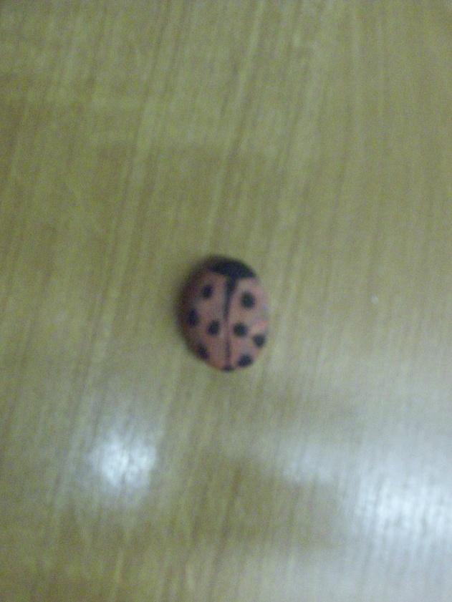
Займёмся росписью камней. Подберите небольшие камешки обтекаемой гладкой формы. Нам понадобятся камни любой формы и размера, гуашь и прозрачный лак для ногтей. Сначала раскрасьте камни. Это будет фон. После того как первый слой краски высохнет, можно нанести основной рисунок. Начните с простой божьей коровки. Когда рисунок будет закончен и краска высохнет, покройте рисунок лаком.
Совет:
Вместо божьей коровки можете раскрасить колорадского жука в полосочку.
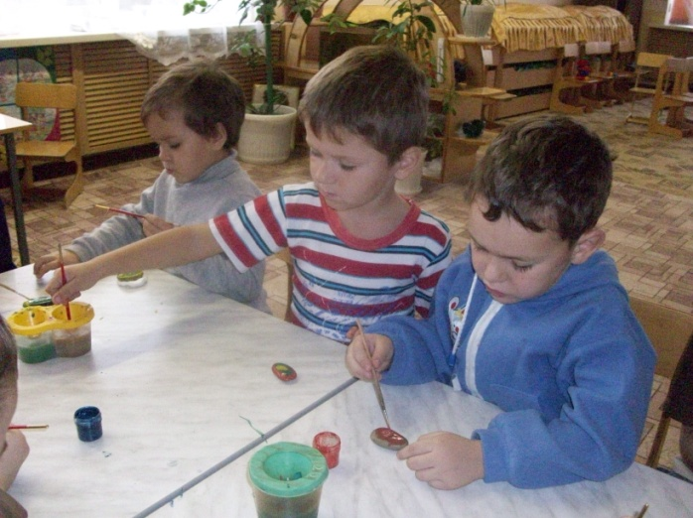
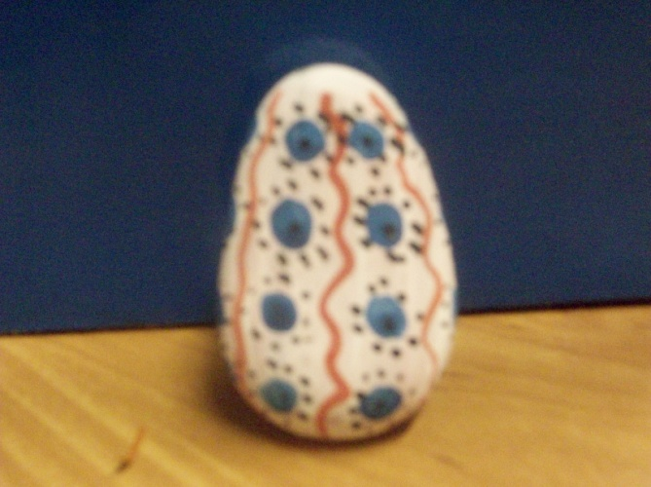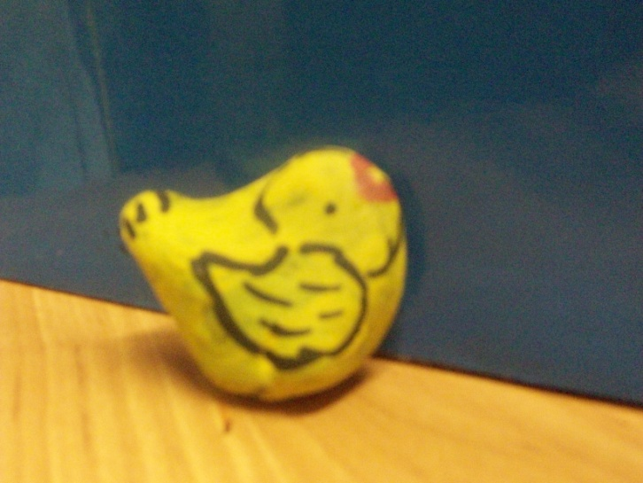
Примеры рисунков.
"Ромашка" (Рисунок ребёнка)
«Машина" (Рисунок ребёнка)
"Рыбка" (Форма камня может подсказать идею рисунка)
"Полянка у реки" (Неровности камня можно использовать для придания объёмности рисунку)
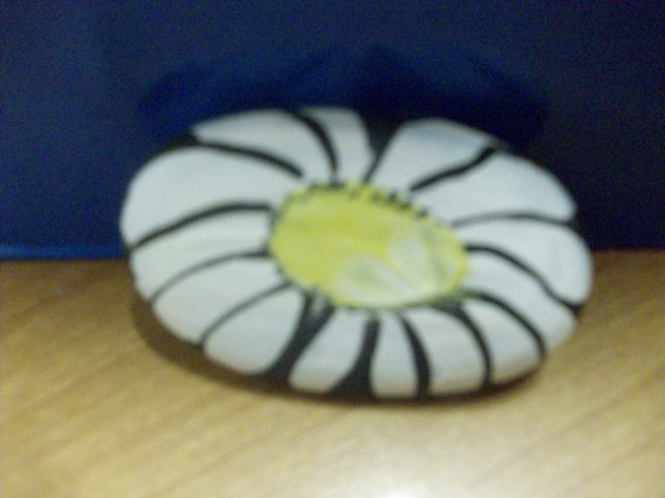

Собираем и оформляем коллекцию камней
Предложить своим воспитанникам во время прогулки найти как можно больше разных камешков (отличающихся по цвету, форме, размеру). Можно представить, что мы ищем старинный клад. И тогда любой камень для ребёнка станет драгоценным, стоит лишь немного разбудить его воображение.

Предложить детям вместе с родителями поискать камешки вдоль железных или автомобильных дорог (не забывая о правилах безопасности), по берегам рек, озёр, на морском пляже, в горах.
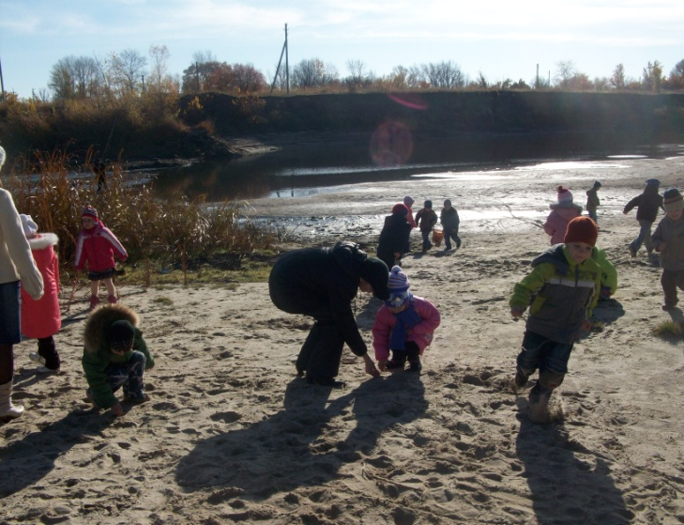
Прочитать и обсудить стихотворение В. Кудрявцевой «Алмазная гора».

Намокли брюки и носки,
Заела мошкара.
Но не уйду я от реки,
Наверно, до утра.
Я просто так сюда пришёл,
Как прихожу семь лет.
И вдруг я камешки нашёл,
Что излучают свет

Один – как мамины глаза,
Прозрачно – голубой;
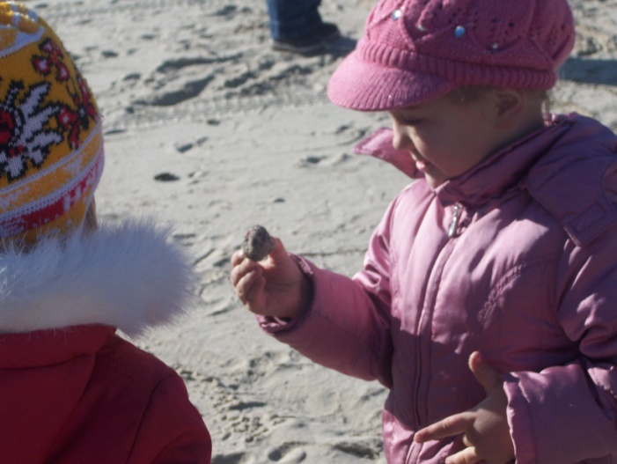
Как виноградная лоза
Зелёненький другой.
Намокли брюки и носки.
Заела мошкара.
Растёт над берегом реки
Алмазная гора.

Как оформить коллекцию.
Собранные образцы надо хорошо помыть и разместить в ячейках конфетных коробок. Острые грани обстучать лёгкими ударами молотка или обточить на наждачном бруске. Если известны названия камней, нужно приклеить на каждый образец бумажку с номером. Пронумерованный список камней поместить на обратной стороне крышки. Если названия неизвестны, не беда – главное, чтобы камни хорошо отличались друг от друга. Предложить детям придумать для них «имена», учитывающие те или иные особенности образцов.
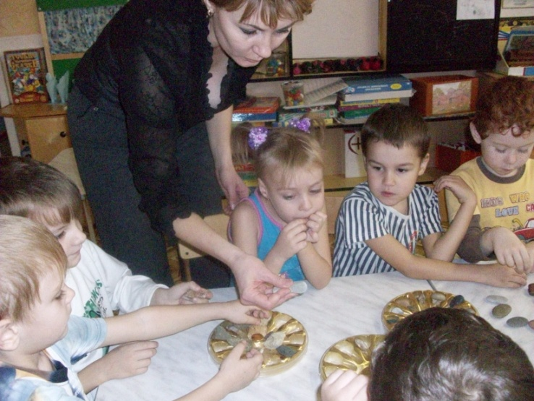

Принципы классификации:
- Природные камни (горные породы и минералы): гранит, мрамор, песчаник, мел, каменный уголь, известняк, кварц, камень и другие.
-Искусственные материалы: керамзит, стекло, асфальт, керамическая плитка, кусочек бетона и другие.
-Декоративные: малахит, агат, янтарь, яшма и другие.
-Камни с отпечатками животных и растений.
- морские (речные) камни.
-Полезные ископаемые.
^{Путешествие камешка}
(сочинение сказок)
Жил был камешек под землёй. Было ему там темно, тесно и одиноко. Ни с кем он не дружил, не было у него друзей. Однажды, он услышал гул моторов и вдруг, его что-то приподняло вверх. Оказалось, что это экскаватор роет землю. Затем его вместе с землёй пересыпали в кузов большой машины и куда-то повезли. Камешек наблюдал за тем, что происходило в кузове Самосвала. Он увидел в куче земли ещё несколько камней и решил с ними пообщаться. Они провели время в пути, рассказывая о себе друг другу. Но путешествие их закончилось, их привезли на большую стройку. Самосвал ссыпал содержимое кузова и уехал, а камешек остался. Возможно, его используют в строительстве.

Лежали камешки на берегу моря, грелись на солнышке. Иногда их обдавало волной, вода была прохладной и солёной. Камешки лежали и хвалились друг перед другом. Одни хвастались своим цветом, другие размером, но все они были гладкими. Вдруг на море начался шторм, поднялись волны. Волны стали биться о берег и от этого камешки бились друг об друга. Им было больно и страшно. Один небольшой круглый камешек не удержался на месте и его волной, унесло в море. Ему было страшно от того, что он был один, без друзей. Когда шторм закончился, камешек опустился на дно моря. Здесь ему было холодно и темно. Вода в море была холодной и со дна моря, не видно было солнца.

В одной красивой шкатулке лежали серёжки и цепочки. В серёжки были вставлены зелёные камешки. Все ими любовались, потому, что они были очень красивы. Камешки рассказывали всем о том, что когда-то они были одним целым камнем. Лежал этот камень в земле и нашёл его человек. Человек этот работал геологом. Геолог отнёс этот камень к мастеру ювелиру. Ювелир обработал камень, распилил его на две части, сделал ему огранку и вставил камешки в серёжки. Серёжки этот купил покупатель на день рождения своей дочери. Девушка их очень берегла и хранила в шкатулке с другими драгоценностями.

Совместная работа детей и родителей
«Мир камня»
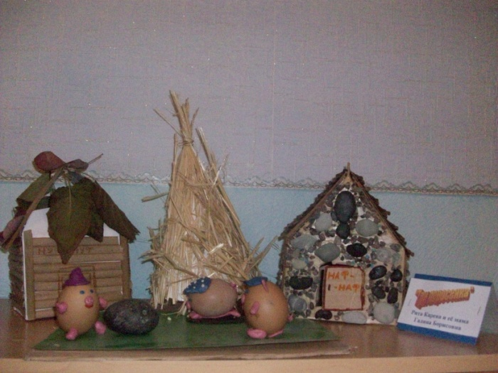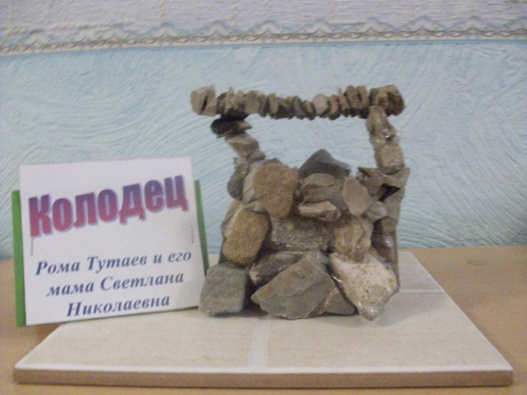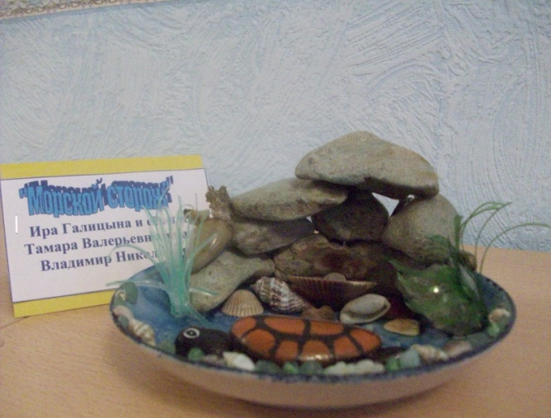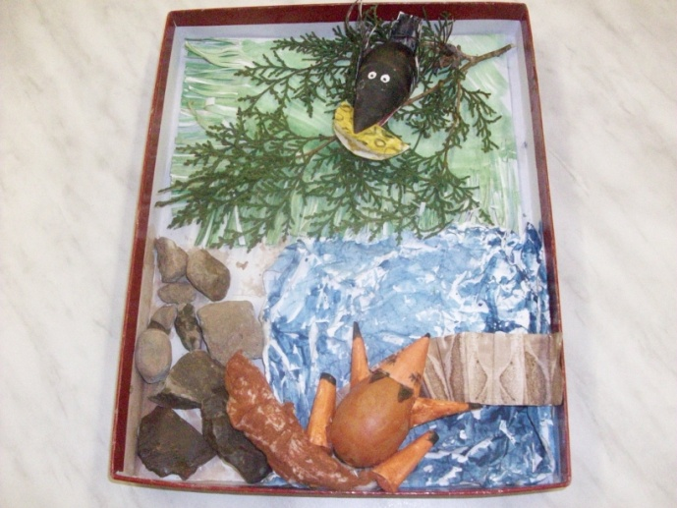

Оценка.
Что нового узнали дети?
(предполагаемый результат)
- Камни - это чудо природы, а природа лучший художник.
- Природные камни состоят из минералов.
- Дети узнали о речных и морских камнях.
- Чётко формулируют применение камней в окружающем мире, в окружающей действительности.
- Создали коллекцию речных и морских камней.
- Дети творчески относятся к применению камней в изодеятельности (рисовании, конструировании), они поняли, как много открывается любознательному и наблюдательному человеку.
- Научились новым приёмам работы с природным материалом. Совершая большее количество операций; совершенствуя эстетический вкус, развивается творческое начало, воображение, фантазия.
- Проявили творческий подход, работая коллективно над поделкой «Замок».

